Nuova finitura Bianco lucido per Lavello 114, Mandello 114 E Bosa 112 Glass

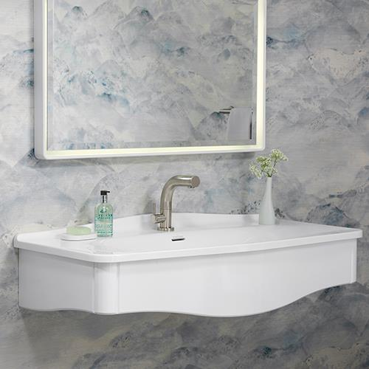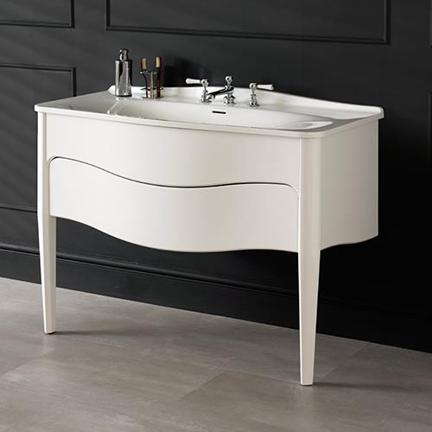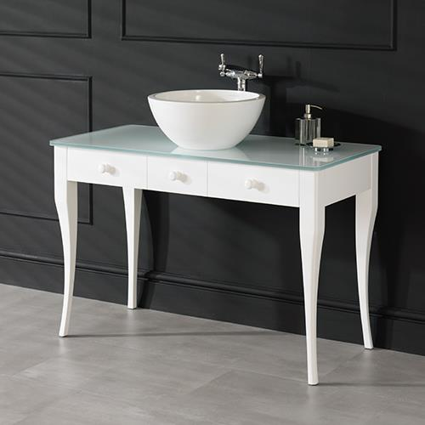
LAVELLO 114 Bianco lucido MANDELLO 114 Bianco lucido BOSA 112 Bianco lucido

Bianco, bianco, bianco. Il colore non colore dell’arredo continua a richiamare con successo tantissimi architetti e interior designer.
La nuova finitura Bianco lucido (GW Gloss White) realizzata da Victoria + Albert per rispondere alle richieste degli utenti, si sposa perfettamente con i nuovi gusti d’arredo che vogliono ambienti luminosi e freschi, coordinati con tutti gli elementi presenti nell’ambiente bagno.
La finitura è disponibile per l’iconica vanity unit Mandello 114 e per l’elegante mobile Lavello 114 in tutte le versioni disponibili in catalogo (con lavabo integrato, con piano in vetro o sospesa), entrambe le collezioni disegnate da Meneghello Paolelli Associati.
Anche il mobile Bosa 112 con piano in vetro è disponibile nella nuova finitura che va ad aggiungersi al Nero lucido (BK Black White) e all’Antracite (Anthracite AN), già presenti in catalogo.
La vernice è nanocatalica e altamente resistente perché applicata su più strati, con lucidatura a mano tra le applicazioni. I risultati della tecnica donano alle vasche un'eccezionale profondità e lucentezza oltre a garantire una maggiore durata nel tempo rispetto a superfici verniciate a mano.

AZIENDA
UFFICIO STAMPA ITALIA
tac comunic@zione
di Paola Staiano e Andrea G. Turatti
Milano|Genova
tel. +39 02 48517618 – 0185 351616
e-mail: press@taconline.it
sito web: www.taconline.it
Victoria + Albert
www.vandabaths.com

SHOWROOM
Milano, Galleria Meravigli Via G. Negri 8
Londra 316-317 Design Centre Chelsea Harbour

